Консультация для родителей

«Как защитить ребёнка от весенних болезней»

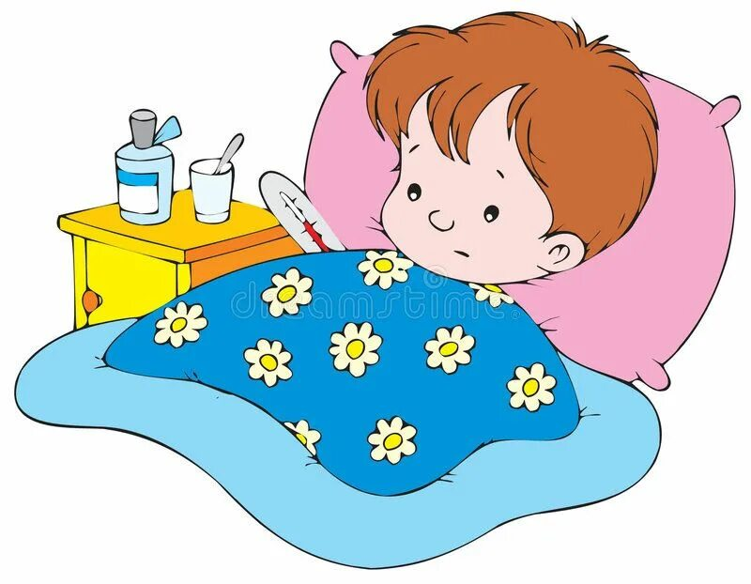

Подготовила воспитатель: Камышникова Татьяна Анатольевна

В весенний период детский организм более ослаблен. по -этому нужно уделить время, для профилактики детских заболеваний.

При посещении детей детского сада, дети чаще сталкиваются с различными вирусными инфекциями. как же помочь ребёнку не заболеть и поддержать его организм?

1. Вырабатываем иммунитет!

Старайтесь соблюдать режим дня: вовремя уложить ребёнка спать, по времени и правильно питаться, есть больше фруктов и овощей

2. чистота - залог здоровья!

Для сокращения вирусов в воздухе, почаще проветривать помещение и делать влажную уборку.

3. на свежий воздух!

Если вы много времени проводите со своим ребенком на свежем воздухе, то никакие болезни вам не страшны. гулять надо в любую погоду. зимой - час-полтора, летом - до пяти часов, весной - 2 - 3 часа.

Еще одно, очень важное правило: одевайте ребенка по погоде, не нужно парить ребёнка. ведь дети очень подвижны.

4. ни дня без витамин!

Очень хороший способ профилактики – принимать витамины. сейчас на прилавках аптек их великое множество. главное - подобрать препарат, который придется по душе именно вашему ребенку.

Малыши любят сиропы и сладкие гели. ребята постарше предпочитают жевательные таблетки. главное - не переборщить с дозировкой, ведь такие "таблетки" очень вкусные. Но злоупотреблять ими нельзя: может появиться аллергия. проверенная временем доза - 10 дней подряд в месяц, перерыв до следующего месяца, снова 10 дней и снова перерыв и т. д. в течение всей весны.

5. первая помощь

В случае, если в семье кто –то уже болен, нужно посетить педиатра, для подбора противовирусных, а для носа препарат интерферон или проводить ингаляции.

6. душим болезнь на корню

Если болезни не удалось избежать, то сразу же оставьте ребенка дома и обратитесь к врачу. Если же ребенок заболел в выходной день, то начинать лечение нужно с трав. Очень эффективен отвар ромашки или шиповника. уговорите ребенка прополоскать горло настойкой эвкалипта или календулы. детям от 3 лет можно давать леденцы от кашля. больных детей не следует вести в детский сад до полного выздоровления!